Мастер – класс для детей 5 – 7 лет по конструированию из полосок бумаги «Тыква»
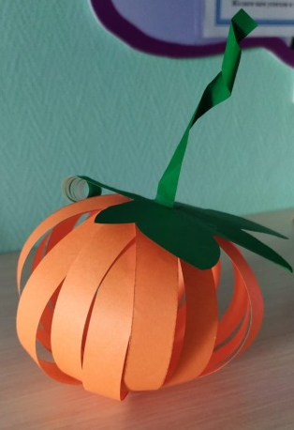
Цель: изготовление объемной аппликации «Тыква» из бумаги в технике пересекающихся полосок;
Задачи:
- познакомить с техникой пересекающихся полосок на примере поделки «тыква»;
- развивать художественный вкус, творческие способности, фантазию;
- развивать моторику рук, глазомер, творческое мышление.
Для изготовления поделки «Тыква» нам понадобится:
цветная бумага оранжевого или желтого цвета, немного бумаги зеленого цвета для листика и усиков,
ножницы,
клеевой карандаш.
Ход мастер-класса:
Из бумаги оранжевого цвета нарезаем 4 полоски шириной приблизительно 1,5 см, длиной 20 см (длина равна узкой стороне бумаги А4).
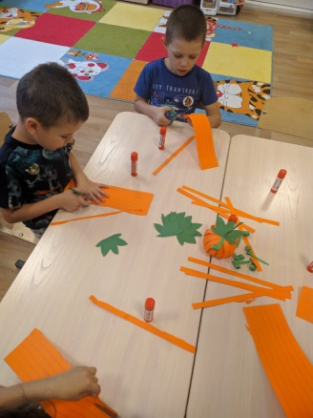
Все полоски из бумаги складываем пополам, чтобы отметить середину.
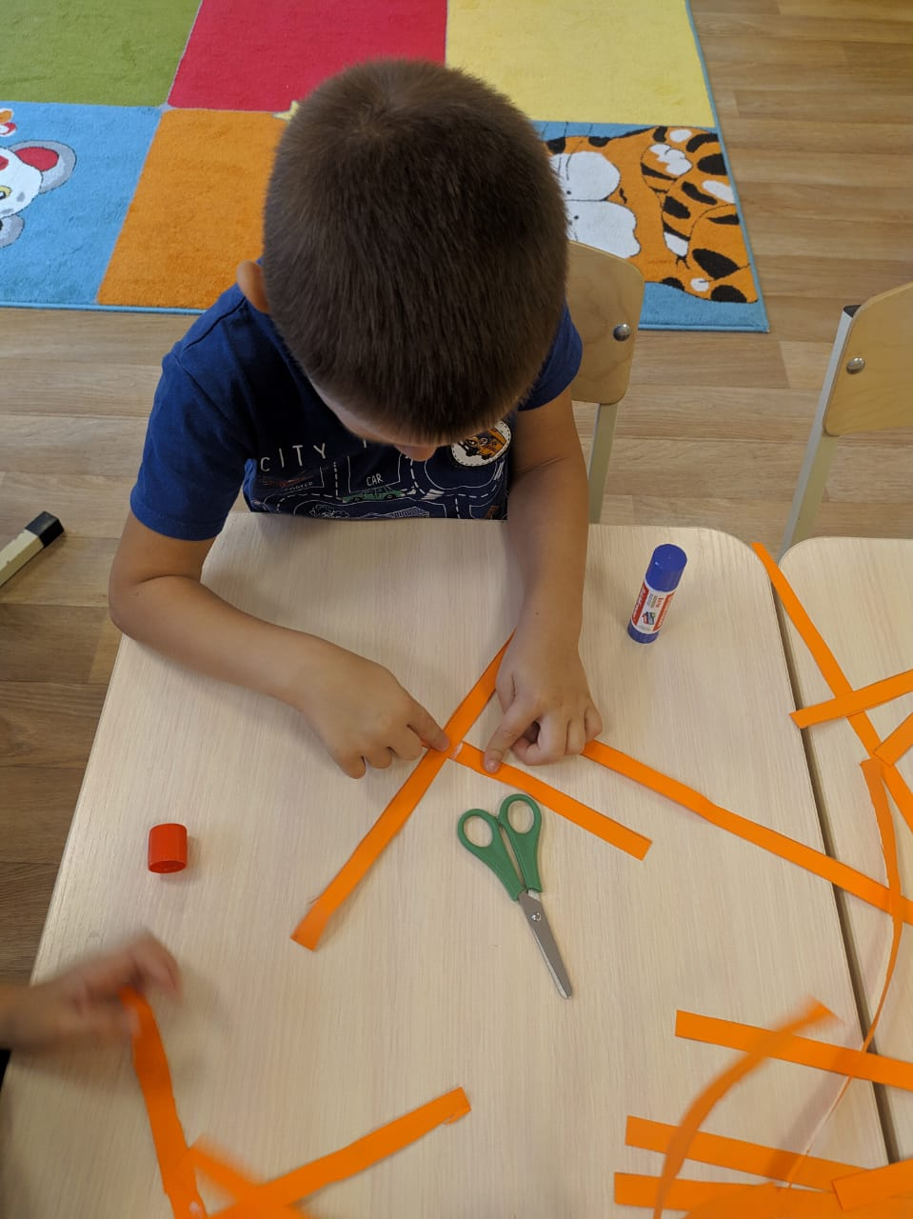
Начинаем формировать тыковку. Склеиваем крест-накрест две полосы.
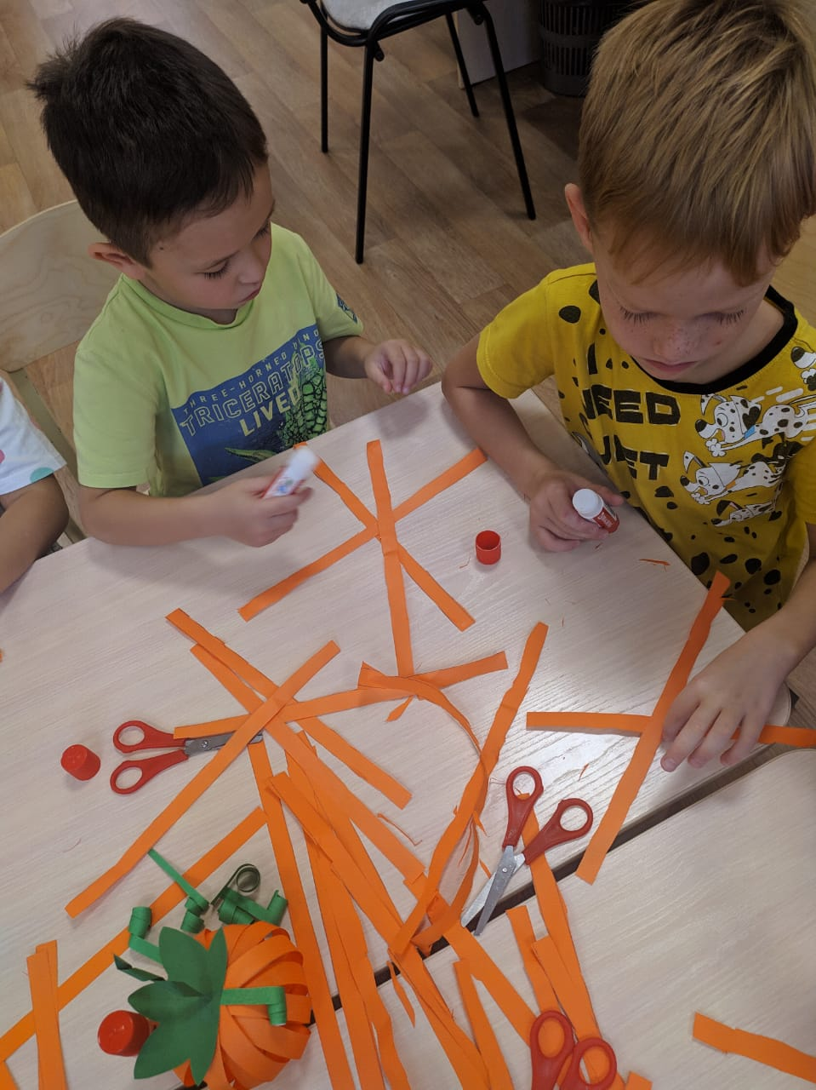
Затем еще по диагонали две, чтобы получилась форма снежинки.
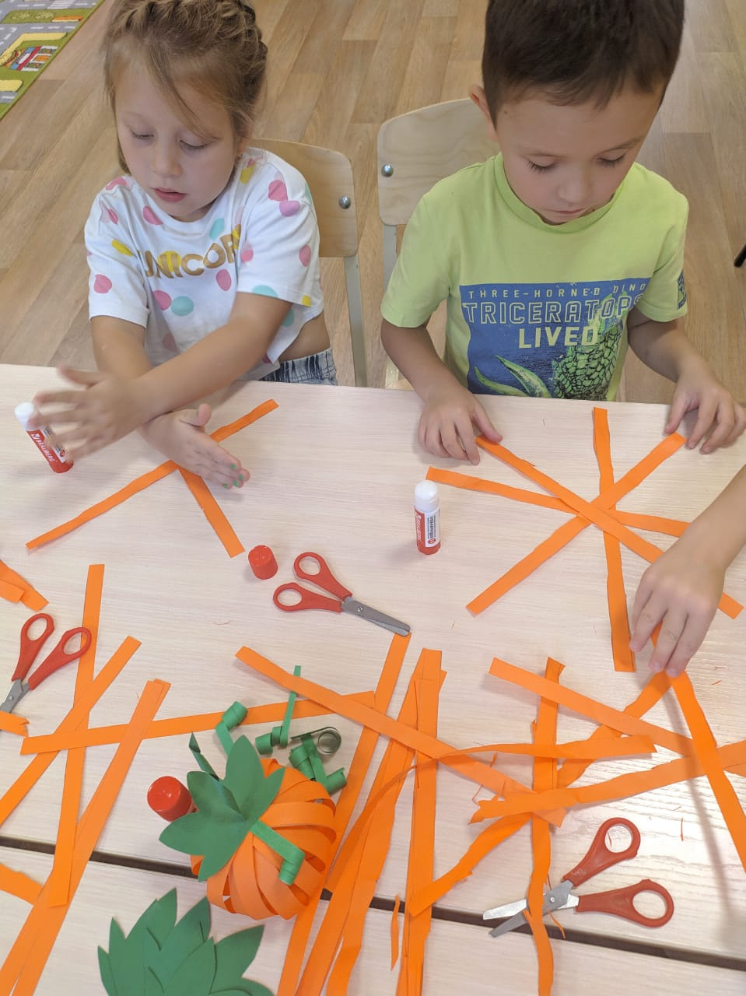
Смазываем клеем кончик полоски и склеиваем ее с противоположной стороной.
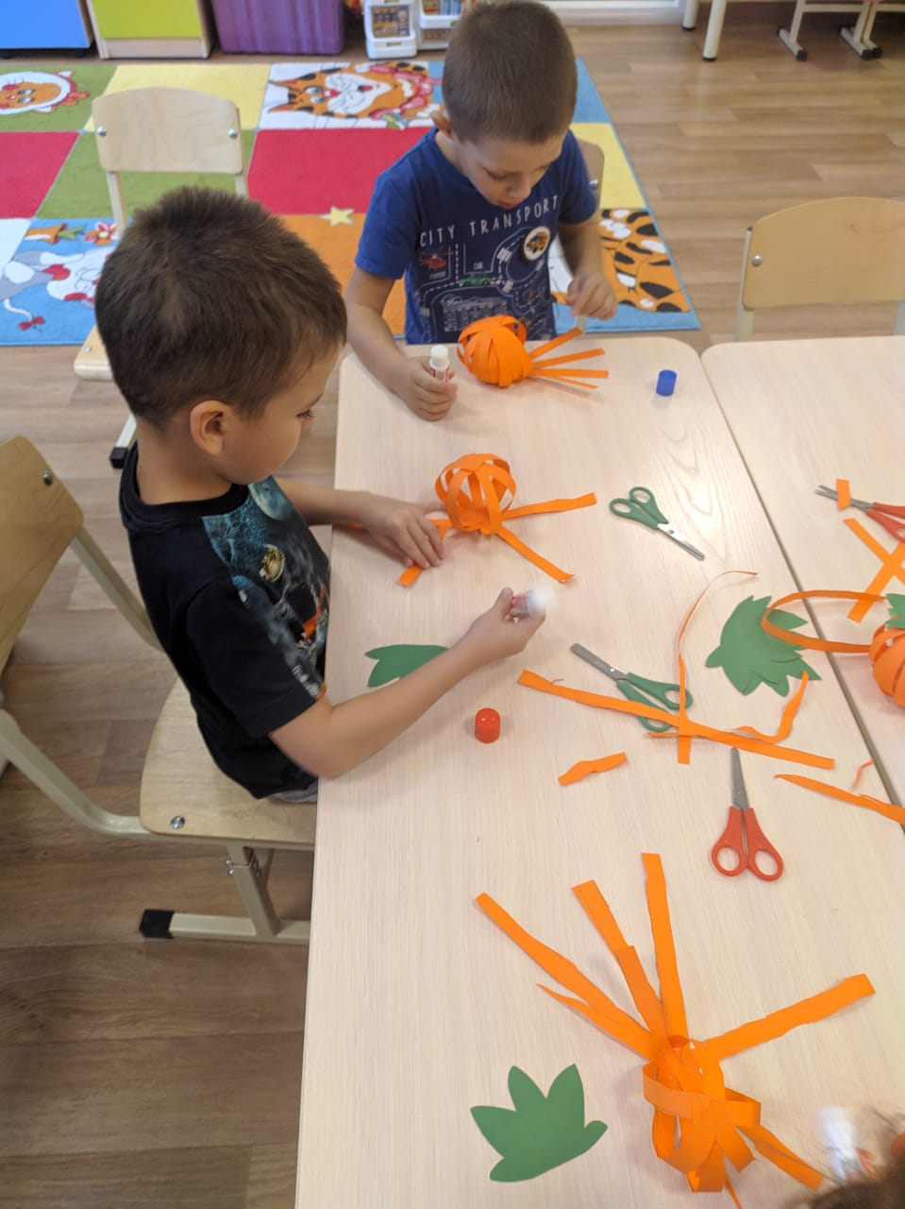

Приклеиваем еще одну, боковую полоску. Стараемся, чтобы стороны были одинаковыми, без провисания или затягивания. Приклеиваем вторую боковую сторону полосы. И далее все последующие, чтобы получился симпатичный оранжевый шарик из полос.
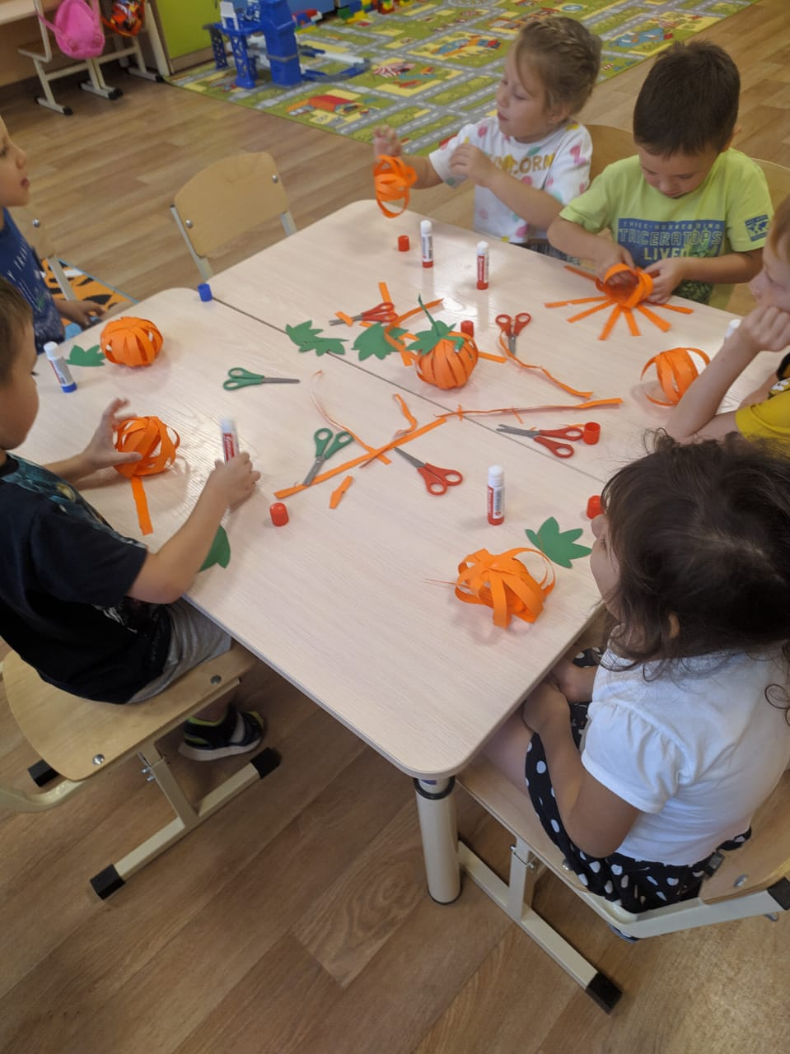
Из бумаги зеленого цвета вырезаем округлый листик и длинный усик для тыковки. Усик закручиваем с помощью ножниц или карандаша.
Приклеиваем листик вместе с усиком на тыкву.
Симпатичные тыковки для осеннего оформления уголка природы готовы!
